МБДОУ детский сад «Солнышко»
г. Спасск-Рязанский

Праздник бабочек

Подготовила: воспитатель первой
квалификационной категории Баканова А.Н.

апрель 2015г.

Вступление.
Воспитатель: Внимание! Внимание!
На нашей солнечной поляне!
Бабочек и жучков всех собираем,
На праздник мы вас приглашаем!
Будем с вами петь, играть и танцевать!

Песенка про солнышко «Скачет по полям) - дети встают около
стульчиков и под песенку выполняют движения.
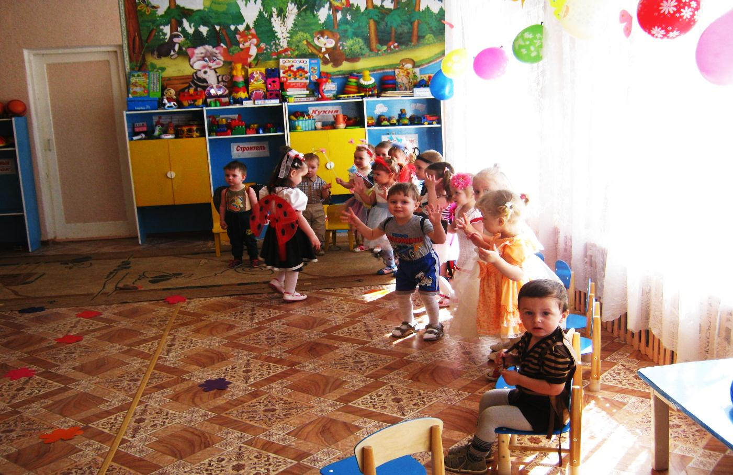

Звучит волшебная музыка, появляется бабочка ( под музыку летит
2 круга, потом раздает детям бабочек)- воспитатель в это время раскладывает на ковре цветы.

- Здравствуйте, ребятки! Вы узнали меня? Конечно, я бабочка.
А прилетела я к вам на праздник. Какие вы нарядные! Хотите со мной поиграть?
Дети: Да!
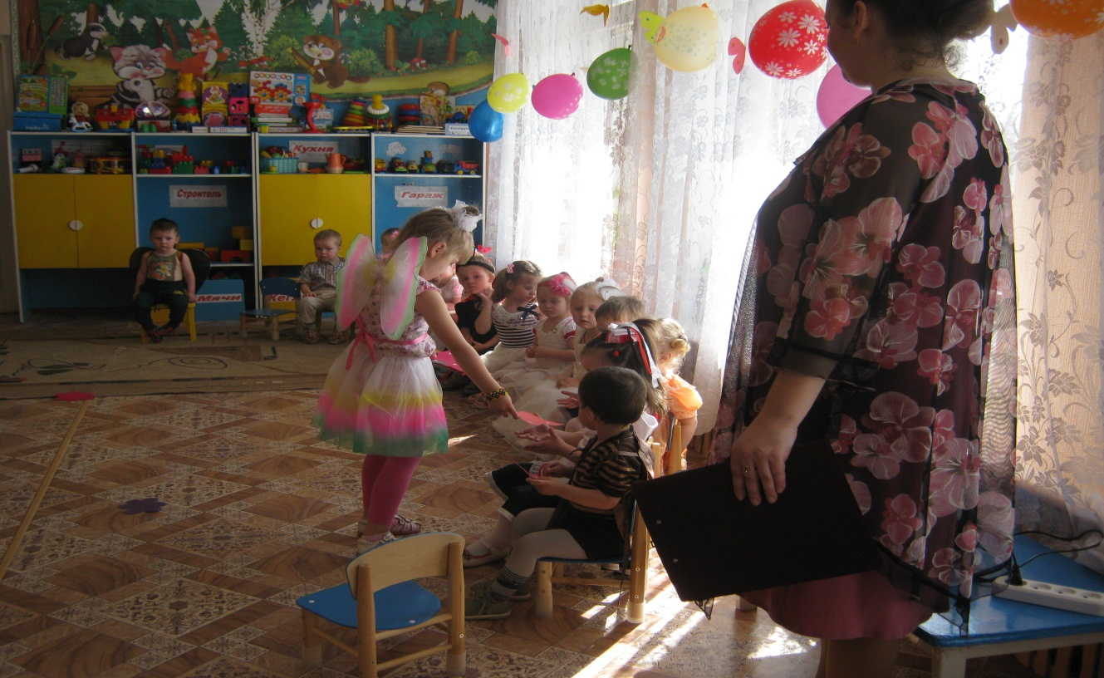

Бабочка: У вас в руке маленькая бабочка, а вокруг столько цветочков( показывает). Помогите своей бабочке найти цветочек. ( дети идут собирать цветочки)

Бабочка: Ах, какие вы молодцы!
Воспитатель: Яркое солнышко разбудило наших бабочек- красавиц. А ну-ка, вылетайте на полянку ( включаю музыку бабочек), дети танцуют вместе с воспитателем под песенку)
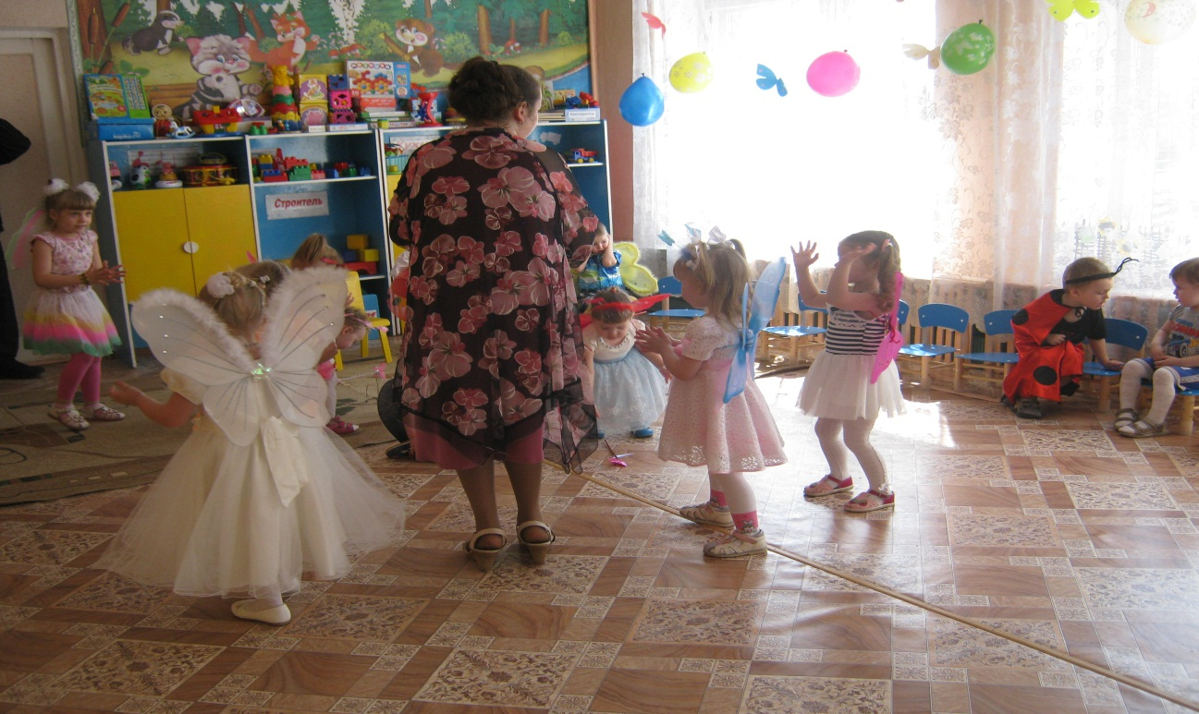

Воспитатель: К бабочкам на праздник и жучки прилетели ( Встают мальчики вкруг и выполняют движения)

Речевая игра с движением.

По дороге жук- жук
По дороге черный
Посмотрите на него
Вот какой проворный
Он на спинку упал,
Лапками задвигал
Крылышками замахал
Весело запрыгал.

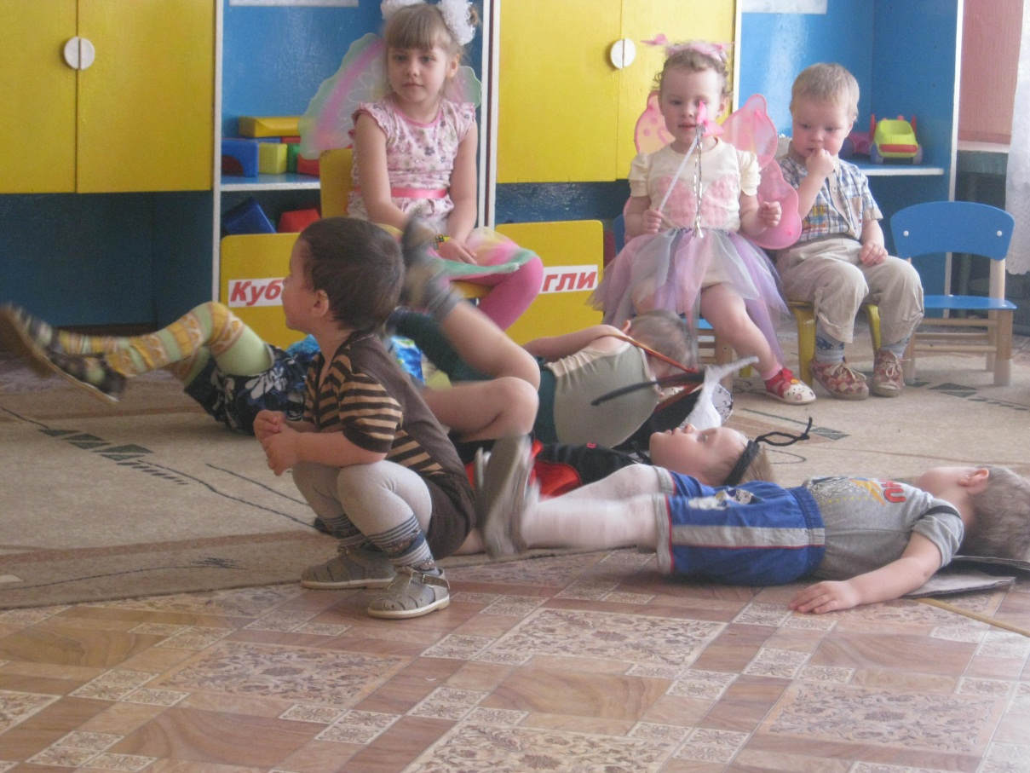
Ведущий: Ай, да жучки, порадовали бабочек ( хлопают в ладошки)

Дыхательное упражнение.
Воспитатель: Дети, посмотрите, сколько красивых бабочек вокруг.
Подойдите ко мне, давайте вместе подуем, чтобы они полетели!
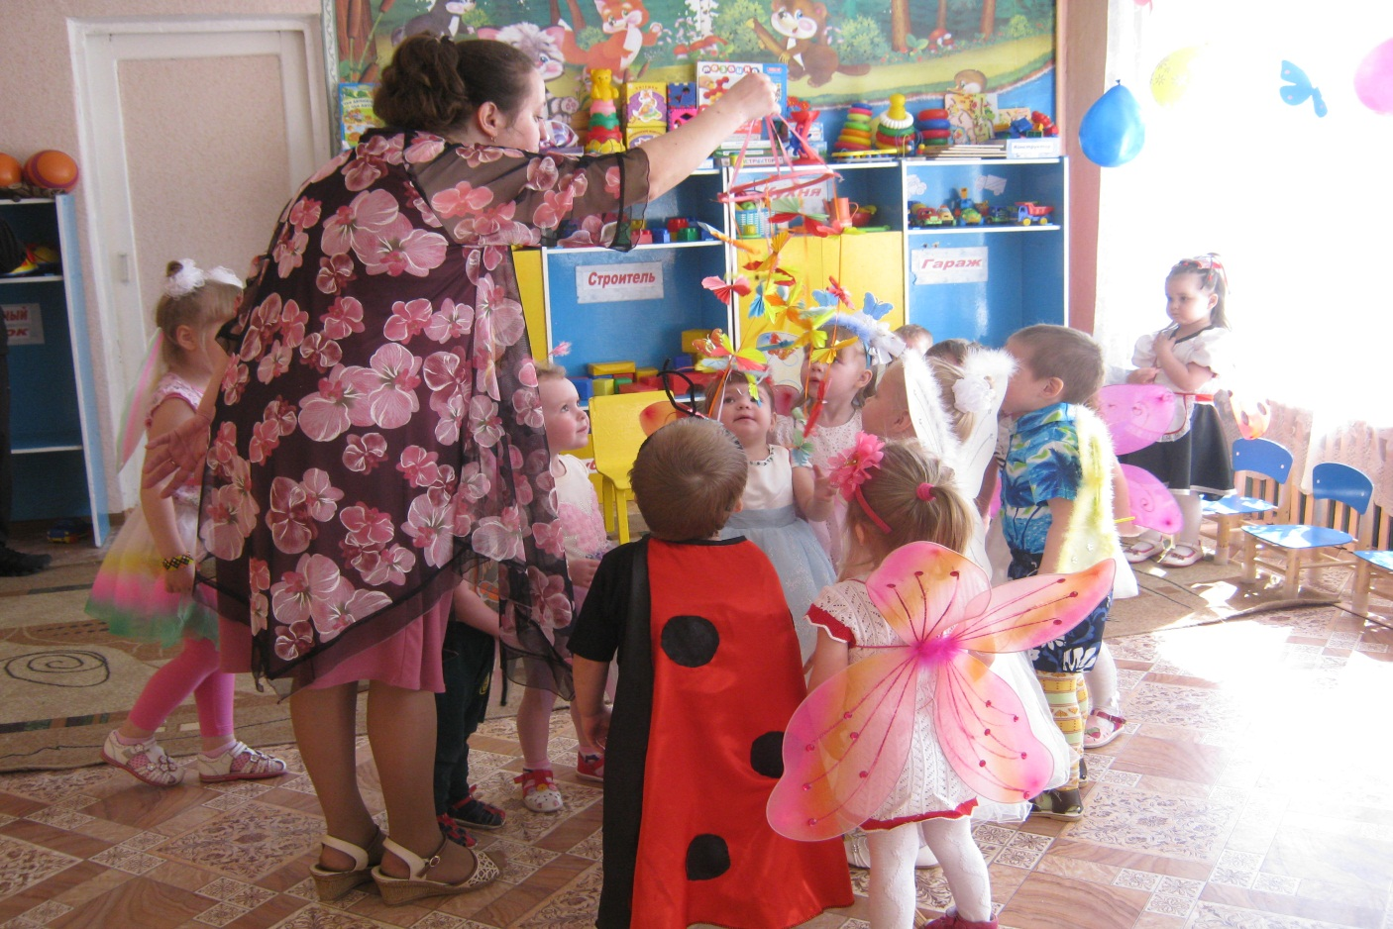
А теперь ваша любимая игра «Паровозик»

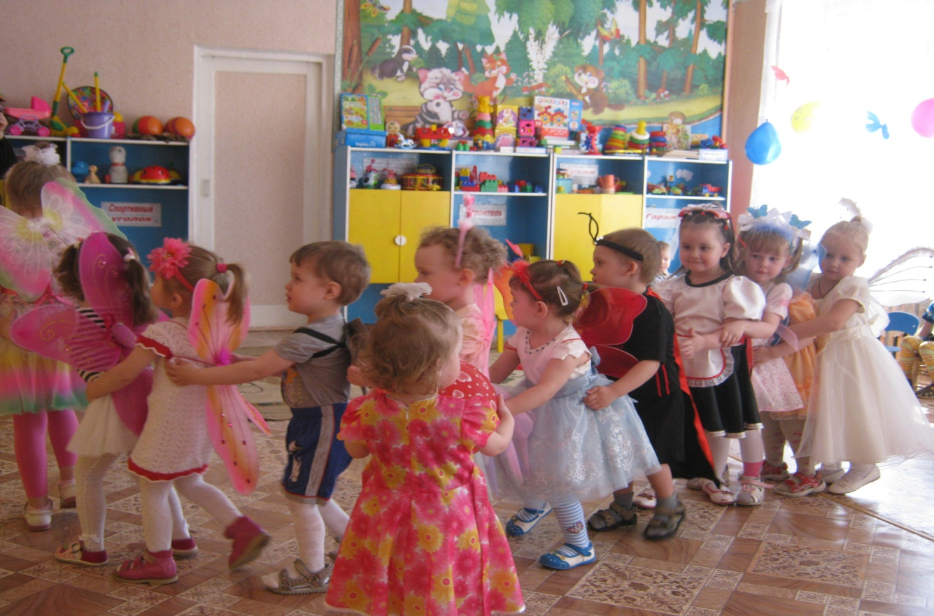
Девочка- бабочка: Ребятки, а я к вам сегодня пришла с угощеньем. ( в руках поднос с конфетами. Угощу всех. Раздает конфетки.

Воспитатель: Спасибо, скажем бабочке. Вот и тебе подарки от нас. Приходи еще к нам на праздник!

